L

IL CAMPO DELLE CROCI
Un giorno un angelo scese sulla terra tra gli uomini che si lamentavano di avere le croci più grandi e più pesanti dei loro vicini.
Allora l’angelo ordinò di raccoglierle e di andarle a depositare in un campo ben recintato.
In poco tempo il campo si riempì di croci di ogni specie.
Dopo qualche mese, l’angelo tornò e disse agli uomini che si erano lamentati: “Ora andate voi stessi nel campo e scegliete la croce che preferite!”. Andarono tutti e ognuno, senza accorgersene, scelse la croce che aveva prima!
-------------------------------------------------------------------------------------------------------------------------
Pulizie della Chiesa, mercoledì 19 ore 9,00: Benedetti Rosetta – Chizzolin Adriano – Rossetto Maria – Rossi Graziella – Vinante Antonella
Pulizie delle aule di Catechismo, martedì 18 Marzo ore 20,30: gruppo serale
----------------------------------------------------------------------------------------------------------------------------------------
UN PANE PER AMOR DI DIO: con la Domenica di Pasqua vi invitiamo a riportare in chiesa i salvadanai, dove avete messo il frutto dei vostri sacrifici durante la Quaresima.
---------------------------------------------------------------------------------------------------------------------------------------

GITA in FRANCIA

a NEVERS, ai CASTELLI della LOIRA e a LIONE
24 - 27 aprile 2008

Il Viaggio è organizzato dall’Agenzia Viaggi CALIBA di Vicenza con l’Autopullman Granturismo di Cogo Carlo di Barbarano Vicentino.

QUOTA DI PARTECIPAZIONE: con 50 partecipanti, euro 435,00;
con 45 partecipanti, euro 445,00;
Supplemento camera singola euro 90,00 per tutto il tour.

Acconto all’iscrizione euro 100,00 e saldo entro il 25 marzo

La quota comprende: viaggio in pullman Granturismo, pedaggi autostrada, servizi ns. autista (2º autista d’appoggio per il primo giorno); sistemazione in hotel 3 stelle a Nevers, zona Loira e Lione, camere doppie con servizi privati; trattamento di pensione completa dal pranzo del 1º giorno al pranzo del 4º giorno; bevande ai pasti: acqua naturale o minerale + 1 birra o 1 bibita o ¼ di vino; colazioni a buffet; visite guidate come da programma (2 mezze giornate ai Castelli della Loira); assicurazione sanitaria + bagaglio Elva.

La quota non comprende: ingressi ai castelli della Loira: Bois euro 8 a persona circa, Amboise euro 6,60 persona, Chenoceau euro 7,50 persona, inclusi giardini; mance, ulteriori ingressi extra di carattere personale, quanto non indicato nella “quota comprende”; supplemento camera singola euro 90,00 per tutto il tour.

Per informazioni e iscrizioni (fino all’esaurimento dei posti) rivolgersi a Don Demetrio, via 4 novembre 28/A, Meledo, tel. 0444/820808.
C’è ancora qualche posto libero! Affrettarsi!

DOMENICA delle PALME
ore 10:15 Benedizione dei rami d’ulivo, nel piazzale delle Scuole Medie; ore 15,00 incontro Genitori Battesimo, al centro parrocchiale
ore 15:30: Apertura solenne delle QUARANT’ORE
ore 15,30–17,30 Adorazione (due sacerdoti a disposizione per le confessioni)
Oggi sono invitate le famiglie e chi è impossibilitato negli altri giorni.

Lunedì Santo, Adorazione delle 40 Ore: ore 8,30 – 11,30; 14,30 – 19,00;
ore 8,00 e ore 20,00: Ss. Messe
ore 14,30 - 15,00 adorazione ragazzi delle elementari
ore 20,45 Confessioni giovani e giovanissimi a Sarego (con 4 sacerdoti)

Martedì Santo, Adorazione delle 40 Ore: ore 8,30 – 11,30; 14,30 – 19,00;
ore 8,00 e ore 20,00: Ss. Messe
ore 14,30 – 15,00 adorazione ragazzi delle medie
Dopo la Messa delle ore 20,00: PROCESSIONE di CHIUSURA delle 40 ORE.

Mercoledì Santo, ore 8,30 S. Messa e recita delle Lodi
ore 15,00 prova Comunicandi; ore 16,00 Confessioni e prova Cresimandi
ore 20,30 Confessioni Adulti a S. Daniele/Lonigo (molti confessori)

GIOVEDI’ SANTO ore 9,00 in cattedrale S. Messa Crismale, con la partecipazione di tutti i sacerdoti attorno al Vescovo, che benedice l’olio dei catecumeni, il sacro crisma e l’olio degli infermi.
ore 19,00 – 19,45 Confessioni
ore 20:00 S. Messa nella Cena del Signore, con lavanda dei piedi ai cresimandi e consegna della tunica bianca ai Comunicandi.
ore 21,00 - 24,00 Adorazione eucaristica in cappellina (iscriversi nel tabellone)

VENERDI’ SANTO astinenza e digiuno ore 9,00 recita delle Lodi
ore 15,00 Via Crucis (bambini Catechesi familiare); ore 15,30 Confessioni
ore 20,00 Liturgia della Passione e Morte di Cristo: offriamo un pranzo ai poveri. L’equivalente viene raccolto durante la Liturgia di questa sera.

SABATO SANTO, ore 9,00 recita delle Lodi
Confessioni: ore 9 – 11; 15 – 18.
ore 21:00 S. Messa Solenne della GRANDE VEGLIA PASQUALE

DOMENICA di PASQUA : Cristo è veramente risorto!
Noi cristiani dobbiamo essere testimoni del Risorto, speranza del mondo.
Ss. Messe festive ore 8,00 – 10,30. Attenzione: non c’è Messa vespertina

----------------------------------------------------------------------------------------------------------------------------------------
E’ nato un bambino: Paolo
Le nostre campane hanno suonato a festa per la nascita di Paolo nella famiglia di La Sala Silvestre e Carobin Laura, via Veneto 51.
Le nostre più vive felicitazioni ai genitori!

Le domande dei bambini (Franca Feliziani Kannheiser)
Perché Gesù si è fatto uccidere?
Stefania non ama ascoltare storie tristi e quando la catechista parla delle sofferenze e della morte di Gesù, cerca di non sentire, né guarda mai a lungo il grande crocifisso che pende alla parete della chiesa. “Perché Gesù si è fatto uccidere?”, si chiede.

Gesù non ha cercato la morte: egli era felice di vivere, e stava volentieri con i suoi amici. Ma proprio per loro, non si tirò indietro davanti alla sofferenza e alla morte. “Nessuno ha un amore più grande di chi dona la vita per i suoi amici!”. Gesù accetta la morte per farci capire che essa non è la fine di tutto e non ci può strappare dalla mano di Dio. E’ come se tu camminassi da solo su una strada pericolosa e solitaria: certamente ti sentiresti perduto! Ma se un amico ti cammina vicino e ti dice: “Vieni, non aver paura, metti i tuoi passi sulle mie orme, vedrai che non cadrai!”, allora sì che sentiresti coraggio!
Gesù è proprio quest’amico: cammina davanti a noi e ci fa vedere, con il suo esempio, che chi si fida di Dio non deve aver paura di nulla, nemmeno della morte.
Nei giorni duri del dolore e della morte, Gesù rivolgeva a Dio, suo Padre, la preghiera che da bambino aveva imparato da Giuseppe e che da adulto recitava nella sinagoga: “Io ero come un uccellino catturato nella rete, tu hai tagliato il laccio e ora posso volare, libero! Anche se cammino nella valle della morte tu sei con me!” (Salmo 124,23).
La risurrezione di Gesù è la prova più grande che la fiducia in Dio è ben riposta! I suoi discepoli, infatti, raccontano che Dio ha dato a Gesù una nuova vita e così farà per tutti quelli che si affidano a lui. Il buio della croce è vinto dalla luce della risurrezione! Da più di 200 anni, i cristiani, la notte di Pasqua, annunciano a tutti questa lieta notizia: “Cristo è risorto! E’ veramente risorto!”. Il cero acceso posto vicino all’altare è proprio il segno della risurrezione di Gesù.
(da “Dossier Catechista 8/2008, p. 4)

Altre informazioni visitando il sito della parrocchia: www.meledo.it
Hanno collaborato: Don Demetrio, Giuseppe
Venerdì 21 Marzo ci sarà Stefania

MELEDO - PARROCCHIA DI S. MAURIZIO

Domenica delle Palme
N. 582 – 16 Marzo 2008

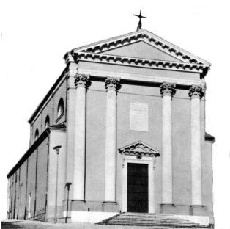

Gesù entra in Gerusalemme. “Benedetto colui che viene nel nome del Signore” (Lc. 19,38)

Con l’ingresso in Gerusalemme inizia per Gesù la settimana cruciale: prima l’effimero trionfo, poi la passione, la morte e la risurrezione: un itinerario che ci apprestiamo a ripercorrere liturgicamente.
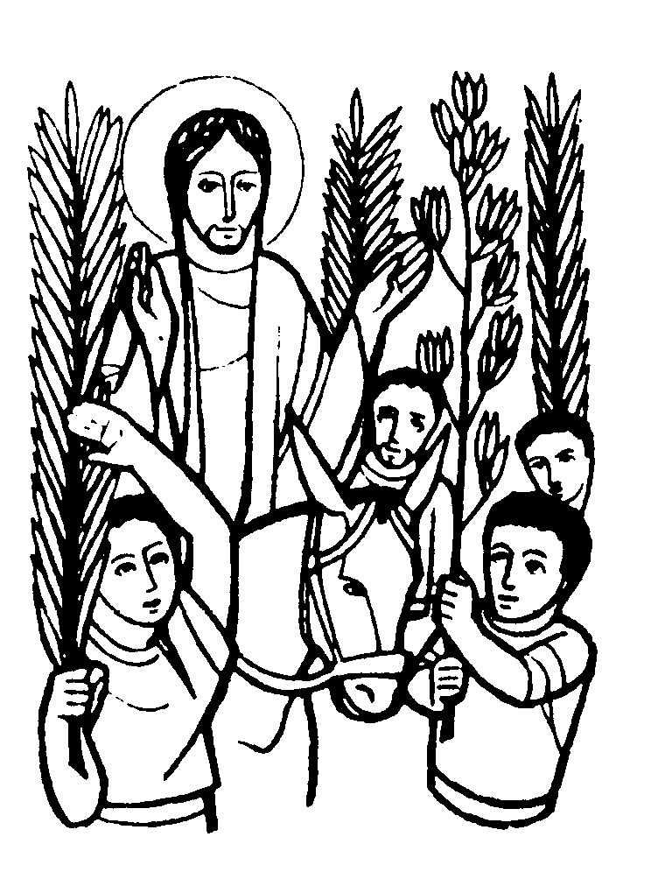

DOMENICA 16: FESTA delle PALME Ss. Messe festive ore 8,00 –10,30
ore 8,00 a. Lovato Giuseppe; Sartori Arduino e Rossetto Thomas; Anime purgatorio;
ore 10,30 Grana Marcellina;a.Tregnaghi Bruno;a. Dal Grande Angelo; Negro Matteo

ore 10,15 Benedizione dei rami d’olivo, nel piazzale delle Scuole Medie
ore 15,30 Apertura dell’Adorazione delle “40 Ore”
LUNEDI’ SANTO 17: Adorazione “40 Ore” Ss. Messe ore 8,00 e 20,00
ore 20,45 Confessioni giovani e giovanissimi a Sarego
MARTEDI’ SANTO 18: Adorazione “40 Ore” Ss. Messe ore 8,00 e 20,00
ore 20,00 def. Lovato Giuseppe e Antonio
dopo la Messa delle ore 20,00: Processione di chiusura delle Quarant’Ore
MERCOLEDI’ SANTO 19: ore 8,30 S. Messa
Def. Pellizzari Giuseppe e fam.; fam. Zambon
ore 16,00 Confessioni 3ª media
ore 20,30: Confessioni per gli adulti a S. Daniele, Lonigo
GIOVEDI’ SANTO 20: ore 9,00 in cattedrale S. Messa Crismale
ore 20,00 S. Messa nella Cena del Signore, con la lavanda dei piedi
dei cresimandi e consegna della tunica ai fanciulli comunicandi.
ore 21,00 - 24,00 Adorazione eucaristica in cappellina (iscriversi nel tabellone)
VENERDI’ SANTO 21: astinenza e digiuno
ore 9,00: recita delle Lodi (la chiesa rimane aperta fino alle ore 11,00).
ore 15,00 Via Crucis per tutti (partecipano i bambini della catechesi famigliare)
ore 20,00 Liturgia della Passione e Morte di Gesù Cristo
SABATO SANTO 22: ore 9,00: recita delle Lodi
Confessioni ore 9,00 –11,00; 15,00 –18,00
ore 21:00 S. Messa Solenne della Grande Veglia Pasquale
DOMENICA 23: PASQUA di RISURREZIONE
Ss. Messe festive ore 8,00 –10,30 Attenzione: non c’è Messa vespertina

LUNEDI’ 24: Festa di Pasquetta S. Messa ore 9,00

